IMPLEMENTACIÓN DE UNA PLATAFORMA DIGITAL PARA LA DESCARGA DE SOLUCIONES SEMANALES OBTENIDAS A PARTIR DEL PROCESAMIENTO DE DATOS GNSS EN SOFTWARE CIENTÍFICO.

IMPLEMENTATION OF A DIGITAL PLATFORM FOR THE DOWNLOAD OF WEEKLY SOLUTIONS OBTAINED FROM THE PROCESSING OF GNSS DATA IN SCIENTIFIC SOFTWARE.

Andrés Sánchez-Peralta¹, Juan David Ortiz-Encarnación¹, Alejandro Castro Carrera², Marco Luna Ludeña^{3*}

¹ Carrera de Ingeniería Geográfica y del Medio Ambiente. Departamento de Ciencias de la Tierra y Construcción. Universidad de las Fuerzas Armadas ESPE, Av. Gral. Rumiñahui S/N, Sangolquí, 171103, Ecuador, aasanchez17@espe.edu.ec; jdortiz7@espe.edu.ec
² Departamento de Eléctrica, Electrónica y Telecomunicaciones. Universidad de las Fuerzas Armadas ESPE, Av. Gral. Rumiñahui S/N, Sangolquí, 171103, Ecuador, afcastro@espe.edu.ec.
³ Departamento de Ciencias de la Tierra y Construcción de la Universidad de las Fuerzas Armadas ESPE, Av. Gral. Rumiñahui S/N, Sangolquí, 171103, Ecuador, mpluna@espe.edu.ec.

* Autor de correspondencia: Av. Gral. Rumiñahui S/N, Sangolquí, 171103, Ecuador, mpluna@espe.edu.ec

Recibido: 31 de octubre de 2023 / Aceptado: 26 de diciembre de 2023

RESUMEN

La presente investigación presenta una solución para obtener coordenadas actuales de la red GNSS de monitoreo continuo del Ecuador (REGME), mediante la implementación de una plataforma digital que permita a los usuarios descargar soluciones semanales de datos GNSS procesados mediante software científico de manera fácil y eficiente, reduciendo el tiempo y los recursos necesarios para obtener los resultados. La plataforma presentada es fácil de usar y accesible para usuarios con diferentes niveles de conocimiento en la materia. Para la obtención de dichas coordenadas se desarrollaron scripts de descarga automática para los observables GNSS de la estación REGME, así como para obtener los observables GNSS de las estaciones fiduciales, efemérides precisas, modelos ionosféricos, troposféricos y demás insumos necesarios para el procesamiento mediante el software científico GAMIT/GLOBK. Para la validación de las soluciones semanales obtenidas, se realizaron pruebas comparativas con otras soluciones de posicionamiento GNSS disponibles en la literatura y se evaluó la precisión de las soluciones en función de diferentes factores, como la densidad de la red GNSS utilizada y el tiempo de observación. La plataforma digital creada tiene una interfaz amigable para los usuarios, en la que se publicarán de forma automatizada las soluciones con una semana de retraso a la época de toma de datos, para la descarga libre de la información para sus usos prácticos y científicos, lo que permitirá la obtención de información geoespacial precisa y actualizada, lo que será de gran utilidad para diferentes aplicaciones en el ámbito de la geodesia y la ingeniería. La creación de la plataforma web permite un acceso conveniente y eficiente a las soluciones generadas, en un lapso de tiempo de 3 a 4 semanas muy por debajo de las soluciones SIRGAS, el cual es el principal objetivo de esta investigación.

Palabras clave: GNSS (Sistema Global de Navegación por Satélite), REGME (Red GNSS de Monitoreo Continuo del Ecuador), soluciones semanales.
ABSTRACT

The present research presents a solution to obtain current coordinates of the GNSS continuous monitoring network of Ecuador (REGME), through the implementation of a digital platform that allows users to download weekly solutions of GNSS data processed by scientific software in an easy and efficient way. , reducing the time and resources necessary to obtain the results. The platform presented is easy to use and accessible to users with different levels of knowledge on the subject. To obtain these coordinates, automatic download scripts were developed for the GNSS observables of the REGME station, as well as to obtain the GNSS observables of the fiducial stations, precise ephemeris, ionospheric and tropospheric models and other inputs necessary for processing using the software. GAMIT/GLOBK scientist. To validate the weekly solutions obtained, comparative tests were carried out with other GNSS positioning solutions available in the literature and the accuracy of the solutions was evaluated based on different factors, such as the density of the GNSS network used and the observation time. The digital platform created has a user-friendly interface, in which the solutions will be published automatically one week after the time of data collection, for the free download of information for practical and scientific uses, which will allow obtaining precise and updated geospatial information, which will be very useful for different applications in the field of geodesy and engineering. The creation of the web platform allows convenient and efficient access to the generated solutions, in a time period of 3 to 4 weeks well below the SIRGAS solutions, which is the main objective of this research.

Keywords: GNSS (Global Navigation Satellite System), REGME (GNSS Continuous Monitoring Network of Ecuador), weekly solutions.

INTRODUCCIÓN

Los sistemas de navegación global por satélite (GNSS, por sus siglas en inglés) sirven para determinar la ubicación precisa de un objeto o receptor en la Tierra. El GNSS es un sistema mundial de navegación por satélite que transmite señales para permitir el posicionamiento y la determinación de la ubicación en cualquier lugar del planeta, ya sea en tierra, mar o aire (ESRI, s.f.). Existen varias constelaciones de satélites GNSS, como la constelación GPS operada por el gobierno de Estados Unidos, GLONASS operada por el gobierno ruso, Galileo operada por la Unión Europea, y BeiDou, una constelación de satélites operada por el gobierno chino. Estas constelaciones GNSS proporcionan cobertura global y se utilizan en aplicaciones de navegación terrestre, marítima y aérea, seguimiento de vehículos y posicionamiento preciso en aplicaciones científicas y geoespaciales. Cada constelación GNSS consta de múltiples satélites en órbita alrededor de la Tierra, transmitiendo señales que son recibidas y procesadas por receptores GNSS en tierra para determinar la posición y el tiempo con precisión (Do Cumulonimbo, 2015).
La tecnología GNSS es una de las tecnologías más usadas para la supervisión de la dinámica de la corteza terrestre. Con este método se capta información a través de estaciones de monitoreo continuo GNSS (Kierulf et al., 2021), y se la procesa con el fin de determinar la posición espacial de un objeto en específico. El análisis y procesamiento continuo de la información permite determinar desplazamientos horizontales o verticales en la superficie terrestre, estos desplazamientos son milimétricos y ocurren todos los días (Luna, 2017).
Según lo descrito anteriormente no existe una posición absoluta sobre el espacio sino más bien una posición dinámica, por lo tanto, surge la necesidad de relacionar la posición con respecto al tiempo, para así obtener coordenadas de una época específica, para lo cual existen las redes geodésicas regionales, que coadyuvan a la supervisión de la superficie terrestre, manteniendo así el Marco de Referencia Geodésico (Kierulf et al., 2021).
La geo información capturada por las redes geodésicas regionales, en este caso la REGME, requiere el uso de software científico para su procesamiento y generación de soluciones para sus diferentes aplicaciones en investigación; algunos autores han usado software científico para el monitoreo de actividad volcánica, actividad sísmica, fallas tectónicas, etc. (Wang et al., 2022), tal como Sone Aung et al. (2016), quienes obtuvieron soluciones semanales procesadas con el software científico GAMIT/GLOBK para el monitoreo de la falla tectónica en Sagaing contribuyendo a la comprensión de las actividades tectónicas en Birmania.
Además, en los últimos años, se han manifestado empresas y asociaciones de carácter público y privado con el objetivo de ofrecer servicios de procesamiento de datos GNSS, ya sea en línea o a través de software libre (Barraza & Tarrío, 2020). Las herramientas mencionadas anteriormente han intentado reducir el camino existente con el procesamiento mediante software científico, ya que este puede presentar cierta complejidad en su instalación, funcionamiento y uso (no hay manuales de procesamiento de datos GNSS en el software científico), lo que ha dificultado que la mayoría de los usuarios prefieran el software comercial (Jiménez, González, Ramírez, & Medina, 2018).
Existe gran importancia procesar los datos GNSS con software científico para que el procesamiento de las observaciones GNSS sea más realista y confiable (Alves, 2009). La época de referencia, los modelos de movimiento de placas tectónicas, las velocidades de las estaciones terrestres, los modelos de mareas terrestres y oceánicas, y las distintas realizaciones de un sistema de referencia específico son factores que los paquetes de software científico de procesamiento de datos GNSS, como GAMIT/GLOBK, consideran. Estos parámetros permiten obtener datos procesados con mayor precisión (Sampedro & Danilo, 2012).
El uso de tecnologías GNSS se ha vuelto cada vez más popular en una amplia gama de campos, abarcando desde la geodesia, la topografía y la cartografía, hasta la agricultura, la minería y la ingeniería civil. Estos sistemas permiten obtener mediciones altamente precisas de la posición de objetos en la superficie terrestre, lo cual resulta esencial para numerosas aplicaciones. Sin embargo, el procesamiento de los datos GNSS puede presentar desafíos complejos y requiere el uso de software científico especializado, lo que puede limitar el acceso a los datos y a las soluciones obtenidas.
La Red GNSS de Monitoreo Continuo del Ecuador - (REGME), instalada y administrada por el IGM, tiene el objetivo es contribuir a mantener el Marco Geodésico de Referencia Nacional, actualizado, adaptado y compatible con las varias técnicas de posicionamiento disponibles en la actualidad. La REGME actualmente cuenta con 44 estaciones instaladas en el país, generando información los 7 días de la semana y las 24 horas del día, durante todo el año; los productos generados son archivos en formato RINEX 2.11 con intervalos de grabación cada 30 segundos, y con coordenadas SIRGAS -Ecuador (Instituto Geográfico Militar IGM).
La REGME es una parte indispensable para la medición continua de diferentes puntos dentro del territorio ecuatoriano, permitiendo analizar su movimiento a través del tiempo. Las actividades que se realizan con los datos proporcionados por la REGME son diversas, por ejemplo, se tienen las aplicaciones geodésicas de alta precisión como redes locales y el posicionamiento GNSS de bases fijas, levantamientos topográficos, perfiles, replanteos, RTK e implantación de grandes obras, monitoreo de mareógrafos en tiempo real, entre otros usos (Pazmiño & Bravo, 2013).
Un insumo importante para actividades descritas anteriormente son las coordenadas de las estaciones que conforman la REGME de acuerdo con la fecha de captura de los datos GNSS. El IGM cuenta con fichas técnicas en donde se encuentran las coordenadas de las estaciones en la época de referencia 2016.436, teniendo una vigencia hasta el 17 de abril del 2016 (Acosta, M., Vargas Equipo Técnico REGME – CEPGE, 2016), la antigüedad de la fecha de las coordenadas y la dinámica cambiante de la tectónica del territorio ecuatoriano crean una variación de la precisión del procesamiento GNSS significativa en la posición actualizada de las estaciones de la REGME.
Con el objetivo de no hacer uso de las coordenadas de la ficha técnica los usuarios hacen uso de las soluciones que proporcionan el IGM o las soluciones semanales proporcionadas por Centro de Procesamiento SIRGAS; sin embargo, la entrega de soluciones semanales sigue siendo un proceso manual y poco eficiente, los usuarios que requieren estas soluciones a menudo deben esperar largos periodos de tiempo para recibir los datos, lo que puede retrasar la toma de decisiones y afectar la productividad de los proyectos ( Galarraga & Jaramillo, 2021) .
El proyecto de investigación en cuestión busca satisfacer la necesidad de conocer las coordenadas actuales y precisas de las estaciones de monitoreo continuo. Estas coordenadas son fundamentales para futuros trabajos topográficos y geodésicos, ya que el método teórico establece que, para el post procesamiento de puntos y redes geodésicas, se requieren las coordenadas de las bases en la época de la captura de datos. No obstante, estas coordenadas necesarias no están disponibles para el operador.
La solución propuesta por este proyecto de investigación se basa en el diseño de una plataforma digital que facilite la descarga de soluciones semanales obtenidas a partir del procesamiento de los datos GNSS utilizando software científico. El objetivo es hacer que la información sea más accesible para una amplia gama de usuarios, lo que permitiría una mayor difusión y aplicación de la información publicada. También, este proyecto de investigación aprovecha los beneficios del software científico gratuito GAMIT (GPS Analysis at MIT), el cual es ampliamente reconocido en la comunidad científica por su precisión y confiabilidad en el procesamiento de datos GNSS. GAMIT ofrece una amplia gama de herramientas y algoritmos avanzados para el análisis y la solución de datos GNSS, lo que garantiza resultados de alta calidad.
En este contexto, surge la necesidad de implementar una plataforma digital que permita a los usuarios descargar soluciones semanales de datos GNSS procesados mediante software científico de manera fácil y eficiente, reduciendo el tiempo y los recursos necesarios para obtener los resultados. Es necesario, además, asegurarse de que la plataforma sea fácil de usar y accesible para usuarios con diferentes niveles de conocimiento en la materia.

MATERIALES Y MÉTODOS
GENERALIDADES
Para la presente investigación se consideraron dos etapas, la primera que constan del procesamiento de datos y materialización de observables GNSS y la segunda etapa el diseño e implantación del servidor web.

La etapa de procesamiento y materialización de observables GNSS consta de:
• Obtención de observables GNSS.
• Preparación de carpetas de campañas de procesamiento.
• Obtención de las soluciones semanales en el sistema de referencia internacional IGS 20, para las estaciones activas de la REGME.

El procesamiento se realizó en el software científico GAMIT/GLOBK 10.7, se procesaron los datos GNSS correspondientes a las constelaciones GPS y GLONAS. Se seleccionaron estas plataformas considerando la compatibilidad de sus modelos y algoritmos utilizados para generar soluciones, en comparación con las soluciones generadas por SIRGAS.

La segunda etapa correspondiente al diseño e implantación del servidor web consta de:
• Clasificación de archivos y carpetas de subida.
• Programación de un script para la automatización de subida de información
• Diseño de la interfaz del servidor web
• Implantación del Servidor Web
PROCESAMIENTO Y MATERIALIZACIÓN DE DATOS GNSS
Para el procesamiento y materialización de datos GNSS se tomaron en cuenta las estaciones de la REGME, y algunas estaciones de la red IGS (International GNSS Service), como estaciones fiduciales para el procesamiento. A continuación, se observa la Tabla 1. con las características de las estaciones de las redes REGME e IGS.

Tabla 1. Estaciones IGS consideradas para el procesamiento
N° | Nombre | Ubicación | RED | X (m) | Y (m) | Z (m)
1 | GLPS | Galápagos | IGS | -33801.1508 | -6377516.516 | -82154.282
2 | RIOP | Riobamba | IGS | 1255144.947 | -6253609.437 | -182569.671
3 | AREQ | Arequipa | IGS | 1942826.301 | -5804070.359 | -1796894.089
4 | BOGT | Bogotá | IGS | 1744398.871 | -6116037 | 512731.938
5 | BRAZ | Brasilia | IGS | 4115014.068 | -4550641.648 | -1741443.747
6 | POVE | Porto Velho | IGS | 2774265.582 | -5662060.19 | -959415.723
7 | TOPL | Palmas | IGS | 4174345.605 | -4690236.765 | -1118921.239
8 | MANA | Managua | IGS | 407981.962 | -6222925.64 | 1333529.115
9 | RDSD | Santo Domingo | IGS | 2078678.924 | -5683737.228 | 2006886.98
ESTACIONES DE LA RED REGME
1 | ABEC | Ambato | REGME | 1257908.333 | -6254107.747 | -140325.209
2 | ALEC | Alausi | REGME | 1233231.872 | -6255435.585 | -243534.523
3 | BHEC | Babahoyo | REGME | 1158375.544 | -6268949.874 | -198777.9714
4 | CEEC | Célica | REGME | 1109961.740 | -6266411.56 | -453223.3297
5 | CHEC | El Chaco | REGME | 1346610.278 | -6235930.133 | -37523.66802
6 | CUEC | Cuenca | REGME | 1215704.331 | -6255712.188 | -318818.9145
7 | CXEC | Cotopaxi | REGME | 1259454.469 | -6254555.575 | -103452.6431
8 | DPEC | Posorja | REGME | 1073270.077 | -6280002.518 | -299987.0328
9 | ECEC | El Carmen | REGME | 1167630.017 | -6270565.739 | -30060.35379
10 | EPEC | Sangolquí | REGME | 1277936.995 | -6251278.057 | -34832.45567
11 | EREC | Riobamba | REGME | 1255116.464 | -6253531.739 | -184844.5361
12 | ESEC | Esmeraldas | REGME | 1149084.71 | -6273040.4 | 98658.56546
13 | FOEC | Fco. de Orellana | REGME | 1435880.238 | -6214490.31 | -51232.83095
14 | GQEC | Guayaquil | REGME | 1120058.122 | -6274444.462 | -239602.0378
15 | GZEC | Gualaquiza | REGME | 1260716.888 | -6241813.217 | -375920.6079
16 | JNEC | Pajan | REGME | 1060551.784 | -6287135.929 | -171641.328
17 | LAEC | Lago Agrio | REGME | 1448551.112 | -6211793.966 | 9166.83421
18 | LJEC | Loja | REGME | 1192829.009 | -6252161.659 | -440799.1324
19 | MAEC | Macas | REGME | 1312399.126 | -6237499.847 | -254805.7318
 |  |  |  |  |  | Continuación …….
20 | MHEC | Machala | REGME | 1110451.990 | -6270365.544 | -360372.6267
21 | MTEC | Pastaza | REGME | 1435817.648 | -6210492.31 | -228753.04
22 | MUEC | Muisne | REGME | 1104889.116 | -6281368.817 | 66856.65855
23 | NJEC | Naranjal | REGME | 1147858.348 | -6267031.144 | -295701.1797
24 | PIEC | Pimampiro | REGME | 1333085.078 | -6239312.228 | 43757.85529
25 | PLEC | Palanda | REGME | 1198892.493 | -6244396.589 | -513798.7417
26 | POEC | Portoviejo | REGME | 1057569.975 | -6288867.909 | -115407.8078
27 | PREC | Palora | REGME | 1329685.273 | -6236040.732 | -188840.2777
28 | QVEC | Quevedo | REGME | 1165494.094 | -6269857.618 | -111925.7219
29 | SIEC | Santa Isabel | REGME | 1180956.735 | -6259010.547 | -361977.438
30 | TPEC | Tiputini | REGME | 1593945.883 | -6175355.992 | -87328.84583

Para la presente investigación se procesaron 4 semanas GPS, para comenzando con el primero de febrero del 2023, el cual es un día de la semana 2247 hasta terminar con la semana 2251. Se procesaron un total de 28 días de 39 estaciones de monitoreo continuo de la REGME, en total se recopilaron 247 archivos de observación RINEX. De las semanas 2247 - 2251.
El proceso de ajuste de la red geodésica en cuestión se basa en 9 estaciones GNSS pertenecientes a la red IGS (Estaciones fiduciales), que sirven como marco de referencia para las estaciones de la red REGME. En la figura 1 se observa la red diseñada para el estudio, la configuración de la red fue planificada siguiendo los criterios geométricos tradicionales de una red clásica, buscando la formación de triángulos equiláteros entre cada estación de monitoreo continua que se eligió para el estudio.

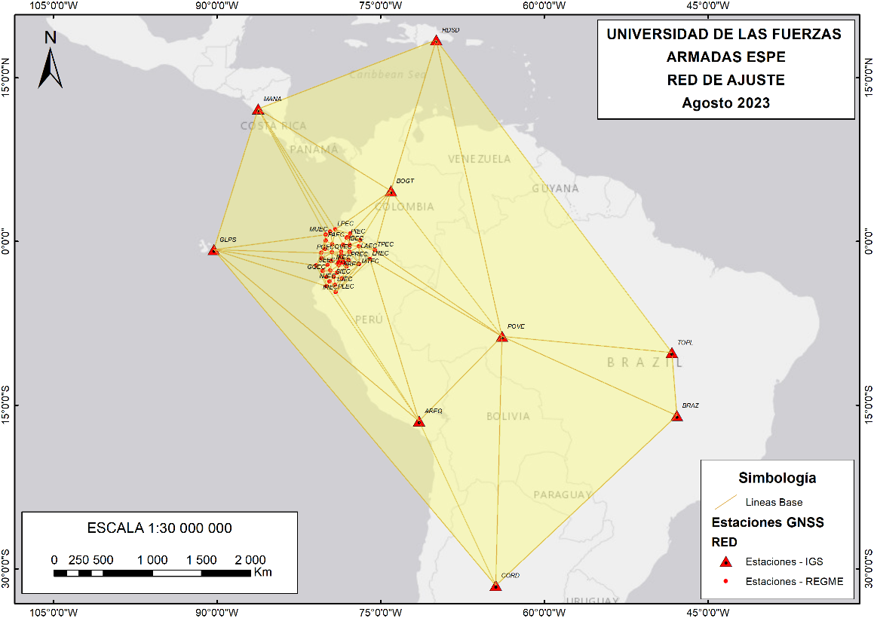

Figura 1. Estaciones REGME e IGS

Obtención de Observables GNSS
Los datos GNSS se obtuvieron de las 30 estaciones activas de la REGME, para el periodo del mes de febrero 2023, tomando en cuenta la disponibilidad de los archivos RINEX. Los archivos RINEX se obtuvieron a través del Geo portal del IGM de datos GNSS de libre acceso (https://www.geoportaligm.gob.ec/downloads/public/home). Los archivos de observación obtenidos tienen un formato doblemente comprimido, utilizando la extensión “. 23D.Z”, que contiene tanto una compresión ZIP como el formato Hatanaka. Para llevar a cabo la descompresión, se implementó un script que ejecutó el comando GZIP para descomprimir el archivo ZIP y, posteriormente, se utilizó el comando CRX2RNX para descomprimir el formato Hatanaka.
Preparación de carpetas de campañas de procesamiento.
Una vez descomprimidos los archivos de observación RINEX, son clasificados en carpetas, de modo que se almacenará la información de las estaciones a analizar por carpetas clasificadas en semanas GPS. Para automatizar la clasificación de los archivos RINEX, se utilizó un script de clasificación, el cual ayudó al proceso de automatización del procesamiento de datos GNSS. El programa mueve los archivos de la carpeta original hacia las carpetas destino de cada semana GPS, a procesar.
Procesamiento en GAMIT / GLOBK
GAMIT/GLOBK representa un completo paquete de análisis GNSS que ha sido meticulosamente desarrollado en destacadas instituciones académicas como el MIT, el Harvard-Smithsonian Center for Astrophysics, el Scripps Institution of Oceanography y la Australian National University. Su función principal se centra en la estimación precisa de coordenadas y velocidades de estaciones, representaciones estocásticas o funcionales de deformación post-sísmica, retrasos atmosféricos, órbitas de satélites y parámetros de orientación terrestre. El software utiliza scripts de C-shell para controlar el procesamiento de datos y activa programas Fortran o C almacenados en diferentes directorios del sistema. Este software puede funcionar en varios sistemas operativos UNIX que admiten X-Windows, como LINUX y MacOS. GLOBK, en cambio, actúa como un complemento de GAMIT y se concentra en procesar los resultados obtenidos. Su principal función es aplicar el Filtro de Kalman Global (Global Kalman Filter) para aumentar la precisión y confiabilidad de las estimaciones generadas por GAMIT. Además, GLOBK se encarga de combinar y ajustar datos provenientes de diversas estaciones para lograr una solución global más precisa y coherente.
El procedimiento típico de trabajo con GAMIT y GLOBK implica primero utilizar GAMIT para realizar el análisis GNSS y obtener estimaciones iniciales. Luego, se procede con el procesamiento en GLOBK para refinar y mejorar aún más las soluciones. Este enfoque permite obtener resultados geodésicos altamente precisos y confiables, aplicables en estudios tectónicos, seguimiento de movimientos tectónicos y otras aplicaciones científicas de relevancia. Para el procesamiento en el software GAMIT, son necesarios dos módulos que realizan un procesamiento automático “sh_gamit”, que permite resolver cada uno de los parámetros presentes en la ecuación fundamental del procesamiento; y el módulo sh_glred, que usa los resultados obtenidos para producir series temporales y un archivo de solución (SINEX); para el correcto funcionamiento del software GAMIT/GLOBK, es fundamental configurar ciertos archivos de control, estos archivos serán usados en el módulo de procesamiento, para la identificación, definición, establecimiento de carpetas, etc.
Ejecución del módulo sh_gamit
El ajuste de observaciones se obtiene a través de la ejecución del módulo sh_gamit, mismo que para el correcto funcionamiento necesita de los principales archivos de configuración y control mencionados anteriormente. El módulo sh_gamit se ejecuta mediante los siguientes scripts.
sh_gamit -expt XXXX -gnss Z -s YYY DOY1 DOY2 -pres ELEV -orbit SSS -copt x k p -dopts c ao >& sh_gamit_NNNNZ.log
Donde:
XXXX: Nombre del experimento.
Z: Constelación a procesar. (GPS: G; GLONASS: R; GALILEO: E; BEIDU: C).
YYYY: Año de observación.
DOY: Primer y último día del año GPS, correspondiente a la semana de observación.
ELEV: Comando para creación de gráfica de residuales.
SSS: Tipo de órbita para utilizar en el procesamiento. (igsf: final, igsr: rápida, igsu: ultra rápida). En este caso se usaron las órbitas igsf, para el procesamiento en la constelación GPS y codm para la constelación GLONASS.
-copt x k p: Compresión de archivos para aligerar el procesamiento.
>&: Redirección para el archivo de salida .log.
NNNN: Semana de observación procesada.
El resultado de la ejecución del módulo descrito, son los archivos de resultados mencionados.
Ejecución del módulo sh_glred
Este módulo proporciona una manera eficiente de generar series temporales a partir de una combinación de datos obtenidos del módulo sh_gamit. La entrada consiste en un conjunto especificado de redes regionales y/o globales, un período total de días a ser procesados y el número de días a ser combinados en cada solución.
El módulo recopila los archivos H del procesamiento GAMIT, con el fin de generar una solución para cada intervalo de procesamiento. Una vez estén editados adecuadamente los archivos de comandos, se puede inicializar el módulo a través del siguiente SCRIPT.
sh_glred -s 2023 036 2023 042 -expt espe -netext G R E C -opt R H G T >& sh_glred.org
Donde:
XXXX: Nombre del experimento.
YYYY: Año de observación.
DOY: Primer y último día del año GPS, correspondiente a la semana de observación.
H: instrucción para la generación de archivos H (SINEX)
G: instrucción para la materialización de coordenadas.
E: instrucción para la creación de series temporales.
netext G R E C: indica la constelación que se usarán para la generación de soluciones.
>&: Redirección para el archivo de salida .org.
El resultado de la ejecución de este módulo es un archivo de nombre “globk_XXXX_YYDOY.org”, donde se observan las soluciones generadas.

DISEÑO E IMPLANTACIÓN DEL SERVIDOR WEB
La configuración de un servidor en Ubuntu con subida automática de archivos con 000webhost es un proceso que incluye la configuración del servidor, la programación de la subida automática y la gestión de archivos. La interfaz desarrollada en este host tiene como fin proporcionar información al usuario sobre el proyecto en general, pero uno de sus principales componentes es generar links de descarga sobre las soluciones que se anexan tanto de SIRGAS como las generadas por GAMIT/GLOBK. La página Web está adaptada para ser visualizada tanto en navegadores de escritorio como en móviles. La configuración de 000webhost para alojar un proyecto web comienza con la creación de los archivos correspondientes a cada componente que son cargados en la carpeta "public_html", que contiene los recursos accesibles por los usuarios, una vez establecida esta base.
Estructura del Código HTML
El código HTML proporcionado establece la estructura básica de la página web utilizando las etiquetas estándar de HTML5. El encabezado <head> contiene metadatos importantes, como la codificación de caracteres, el título de la página y enlaces a hojas de estilo y fuentes. El cuerpo <body> contiene el contenido visible de la página, incluyendo encabezados, secciones y pie de página. Se hace usa bibliotecas, como Bootstrap, para mejorar la apariencia y funcionalidad del sitio web. Además, el sitio utiliza una hoja de estilo personalizada para controlar el diseño y la presentación visual.
Documentación en el desarrollo web
Para obtener más información sobre el desarrollo web y el uso de las bibliotecas utilizadas en el proyecto, es fundamental contar con recursos adicionales que proporcionen una comprensión más profunda y detallada como se observa la documentación de las siguientes herramientas:
Documentación de Bootstrap: Guía completa sobre cómo usar Bootstrap para crear diseños responsivos, componentes interactivos y estilos visuales atractivos se encuentra en esta documentación (https://getbootstrap.com/docs/5.0/getting-started/introduction/).

Documentación de PHP: Este un lenguaje de programación popular en el desarrollo web para crear contenido dinámico e interactivo (https://www.php.net/docs.php).
Documentación de HTML5: El lenguaje de marcado HTML5 es la base de la estructura y el contenido de todos los sitios web (https://developer.mozilla.org/en-US/docs/Web/HTML).
WebScraping
El WebScraping es una técnica automatizada utilizada para extraer datos específicos de páginas web de manera eficiente. En este estudio se emplea WebScraping para recopilar enlaces a archivos.crd desde el sitio web https://www.sirgas.org/es/weekly-solutions/weekly_xyz/ y presentarlos de manera organizada en la página web. El proceso de utilizar Web Scraping en l proyecto es el siguiente: Obtención del Contenido de la Página Web, Análisis del Contenido HTML, Recopilación de Enlaces y Almacenamiento en la Base de Datos.
WebScraping permite automatizar la tarea de recopilar y presentar enlaces de archivos. crd desde una fuente externa. A través de este proceso, los usuarios pueden acceder a las soluciones generadas de manera eficiente y práctica, lo que mejora la usabilidad y la accesibilidad de tu plataforma en línea. Es importante recordar que el WebScraping debe realizarse respetando los términos de uso de los sitios web y siguiendo las buenas prácticas éticas para garantizar la integridad de la información y la legalidad en la obtención de datos desde la web.
Para gestionar y manipular la base de datos MySQL de manera visual a través de una interfaz web se utilizó PhpMyAdmin, en Hostinger se puedes acceder y utilizar phpMyAdmin para administrar las bases de datos asociadas a la cuenta de alojamiento. Dentro de la cuenta de Hostinger se accede al panel de control y desde aquí se administra el plan de alojamiento y se accede a las herramientas disponibles. En la sección de "Bases de datos" o "MySQL" (las etiquetas pueden variar según la interfaz de Hostinger), se encuentra un enlace o un botón para acceder a phpMyAdmin. Los enlaces de los archivos.crd obtenidos del FTP de SIRGAS se guardan en una base de datos de MySQL, llamada enlaces_crd.
Después de almacenar los enlaces en la base de datos, se realiza una consulta para obtener los enlaces almacenados. Luego, se genera el contenido HTML necesario para mostrar los enlaces en la página web. Los enlaces almacenados se muestran en un formato de cuadrícula utilizando un diseño de filas y columnas en HTML, donde cada enlace se representa como un "icon-box" con un ícono de descarga y un enlace a la descarga del archivo.crd, en donde se muestra la sección de Soluciones de la página web. En esta sección los usuarios podrán descargar las soluciones.
Implementación de Proyecto en plataforma web
La implementación del proyecto en la plataforma web, alojada en Hostinger, es un paso importante para obtener el sitio web en línea y hacerlo accesible al público. El proceso de desarrollo del proyecto en SolucionesSemanales.com es el siguiente:
Asociación de Dominio, durante el proceso de registro y después de la contratación del plan se podrá asociar el dominio "solucionessemanales.com" con tu cuenta de Hostinger siguiendo las instrucciones proporcionadas por el asistente de Hostinger para configurar la asociación de dominio.
Transferencia de Archivos, para este trabajo de investigación se utiliza FileZilla como cliente FTP en la transferencia de archivos generados por GAMIT/GLOCK a la carpeta raíz de la cuenta de alojamiento en Hostinger. Es importante incluir todos los archivos HTML, CSS, JavaScript, imágenes y otros recursos necesarios.
Configuración de la Base de Datos, se debe crear una base de datos en el panel de control de Hostinger con la información resultante del procesamiento de GAMIT/GLOCK. Para configura la base de datos se realiza mediante las credenciales (nombre, usuario, contraseña)
Prueba y Verificación, se realiza verificaciones del dominio (solucionessemanales.com) para verificar que el proyecto se haya implementado correctamente. Además, se implementa pruebas exhaustivas para asegurar de que todas las funcionalidades y enlaces estén funcionando según lo previsto. Se realizan verificaciones periódicas de los enlaces que van siendo almacenado en la base de datos para evitar duplicados. Si un enlace necesita corrección, se inserta en la base de datos directamente. Esto asegura que solo se almacenen enlaces únicos.
Mantenimiento y Actualización, una vez implementado, se debe realizar un plan de actividades de seguimiento y actualización al sitio web según sea necesario. Hostinger proporciona herramientas para gestionar el sitio, realizar copias de seguridad y asegurar de que esté siempre en funcionamiento.
Automatización de la Carga de Archivos Generados por GAMIT/GLOBK
El Protocolo de Transferencia de Archivos (FTP) es un protocolo estándar utilizado para la transferencia de archivos entre sistemas en una red, como internet. FTP permitió cargar y descargar archivos desde un servidor remoto de manera eficiente y segura. En el contexto de la implementación en el proyecto, en un host como Hostinger, el uso de FTP fue esencial para transferir los archivos de tu sitio web entre una computadora local y el servidor de alojamiento. Dentro del panel de control del host, en la sección de "FTP" o "Credenciales FTP",en donde consta la información necesaria para conectarse al servidor a través del protocolo FTP. Esto incluyó la dirección del servidor FTP, el nombre de usuario y la contraseña. Una vez conectado al servidor FTP, se visualizan 2 paneles: uno para la computadora local y otro para el servidor remoto. Con el objetivo de seleccionar los archivos y carpetas del proyecto local que se desean subir al servidor se navega hasta la carpeta raíz del servidor donde se desea alojar el sitio web.
Para adjuntar los datos se los puede arrastrar desde la computadora local al servidor remoto o utilizando las opciones de carga proporcionadas por el cliente FTP. Una vez que la transferencia los archivos este completa, se realiza una inspección del dominio para verificar que el sitio web se haya implementado correctamente en el servidor de alojamiento. Además, es importante realizar pruebas exhaustivas al sitio web para asegurar de que todas las funcionalidades y enlaces estén en correcto funcionamiento según lo previsto.

RESULTADOS Y DISCUSIONES
RESULTADOS GENERALES DEL PROCESAMIENTO
Para la presente investigación se procesaron 4 semanas GPS, desde la semana 2247 hasta la semana 2251 que corresponden al 01 de febrero hasta el 22 de febrero de 2023. Se procesaron un total de 28 días de 39 estaciones de monitoreo continuo de la REGME.
En total se recopilaron 247 archivos de observación RINEX. De las semanas 2247 - 2251. Las soluciones generadas fueron comparadas con las soluciones generadas por SIRGAS. Los resultados se presentan en la Tabla 2.

Tabla 2. Resultados del procesamiento GNSS de la semana 2248.
Semana | Estación |  | GAMIT |  |  |  |  |  | SIRGAS |  |  |  |  |  | ∆X |  | ∆Y | ∆Z
 |  |  | X(m) |  | Y(m) |  | Z(m) |  | X(m) |  | Y(m) |  | Z(m) | mm |  | mm |  | mm
2248 | TPEC | 1593945.887 |  | -6175356.00 |  | -87328.837 |  | 1593945.88 |  | -6175355.98 |  | -87328.8478 |  |  | 7.58 |  | 10.37 |  | 5.77
2248 | FOEC | 1435880.245 |  | -6214490.34 |  | -51232.821 |  | 1435880.23 |  | -6214490.31 |  | -51232.8331 |  |  | 9.84 |  | 18.62 |  | 6.14
2248 | EPEC | 1277936.907 |  | -6251278.08 |  | -34832.3521 |  | 1277936.9 |  | -6251278.06 |  | -34832.3623 |  |  | 7.39 |  | 12.30 |  | 8.24
2248 | GZEC | 1260716.851 |  | -6241813.26 |  | -375920.539 |  | 1260716.84 |  | -6241813.24 |  | -375920.547 |  |  | 5.94 |  | 18.70 |  | 8.30
2248 | CXEC | 1259454.406 |  | -6254555.59 |  | -103452.512 |  | 1259454.4 |  | -6254555.57 |  | -103452.522 |  |  | 5.86 |  | 10.29 |  | 6.80
2248 | ABEC | 1257908.328 |  | -6254107.75 |  | -140325.145 |  | 1257908.32 |  | -6254107.73 |  | -140325.155 |  |  | 6.89 |  | 12.00 |  | 8.28
2248 | EREC | 1255116.452 |  | -6253531.77 |  | -184844.424 |  | 1255116.45 |  | -6253531.76 |  | -184844.435 |  |  | 6.68 |  | 13.27 |  | 11.62
2248 | ALEC | 1233231.858 |  | -6255435.61 |  | -243534.432 |  | 1233231.85 |  | -6255435.59 |  | -243534.441 |  |  | 4.75 |  | 15.25 |  | 9.08
2248 | CUEC | 1215704.304 |  | -6255712.22 |  | -318818.833 |  | 1215704.3 |  | -6255712.19 |  | -318818.843 |  |  | 8.09 |  | 16.66 |  | 6.43
2248 | LJEC | 1192828.978 |  | -6252161.71 |  | -440799.066 |  | 1192828.97 |  | -6252161.67 |  | -440799.074 |  |  | 10.03 |  | 22.72 |  | 8.21
2248 | SIEC | 1180956.739 |  | -6259010.55 |  | -361977.431 |  | 1180956.73 |  | -6259010.54 |  | -361977.44 |  |  | 6.16 |  | 12.13 |  | 8.77
2248 | QVEC | 1165494.022 |  | -6269857.62 |  | -111925.571 |  | 1165494.02 |  | -6269857.62 |  | -111925.585 |  |  | 4.62 |  | 6.91 |  | 4.09
2248 | BHEC | 1158375.548 |  | -6268949.88 |  | -198777.964 |  | 1158375.54 |  | -6268949.86 |  | -198777.974 |  |  | 6.32 |  | 14.99 |  | 8.87
2248 | ESEC | 1149084.719 |  | -6273040.41 |  | 98658.5799 |  | 1149084.71 |  | -6273040.41 |  | 98658.5672 |  |  | 6.08 |  | 7.77 |  | 5.69
2248 | NJEC | 1147858.345 |  | -6267031.17 |  | -295701.091 |  | 1147858.34 |  | -6267031.14 |  | -295701.102 |  |  | 8.79 |  | 17.90 |  | 11.41
2248 | MHEC | 1110451.997 |  | -6270365.56 |  | -360372.618 |  | 1110451.99 |  | -6270365.53 |  | -360372.628 |  |  | 8.76 |  | 19.17 |  | 9.55
2248 | MUEC | 1104889.11 |  | -6281368.83 |  | 66856.6783 |  | 1104889.12 |  | -6281368.81 |  | 66856.6627 |  |  | 8.12 |  | 11.96 |  | 5.52
Se puede observar que las precisiones en las componentes X y Z las variaciones con respecto a SIRGAS, son menores al centímetro y en la componente Y que corresponde a la altura tenemos precisiones inferiores a dos centímetros. Los valores se encuentran dentro de los valores aceptables debido a que para este procesamiento se utilizaron efemérides precisas. Debido a la utilización de estas efemérides el tiempo para obtener las soluciones semanales varían de 3 a 4 semanas, un tiempo por debajo de los que provee SIRGAS. Cabe señalar que el tiempo es mucho menor que el de SIRGAS porque solo procesamos de 30 a 40 estaciones que pertenecen a la red REGME, en cuanto que SIRGAS procesa cientos de estaciones de varios países y depende de los centros de procesamiento de cada uno de ellos.
SERVIDOR WEB
Como producto de la obtención de soluciones GNSS, se obtuvieron los correspondientes archivos de soluciones por cada semana de procesamiento, los cuales se almacenan como archivos de texto.
La plataforma web creada en este estudio se la ha denominado GAMIT SOLUTIONS, generada a través de un host en el cual se publican: Soluciones SIRGAS y Soluciones GAMIT, estos nombres clave corresponden a las soluciones generadas por SIRGAS y las soluciones generadas a través del proceso de automatización de procesamiento en GAMIT.
El encabezado de esta plataforma contiene el logotipo de la página y una barra de navegación. El logotipo, representado por la imagen "logoCarrera.png", redirige a la página de inicio. La barra de navegación presenta enlaces a diferentes secciones del sitio, como "Inicio", "Proyecto", "Soluciones" y "Quienes Somos". Además, incluye un ícono de menú móvil para facilitar la navegación en pequeños dispositivos.
En la página principal se presenta el título del proyecto "Tesis de Grado" y un subtítulo que describe el objetivo del proyecto, la finalidad y un resumen de la metodología de procesamiento y la validación de los datos. Se utiliza una imagen animada "Espe-Angular-Logo.png" para mejorar la presentación visual y captar la atención del usuario, como se muestra en la figura 2.
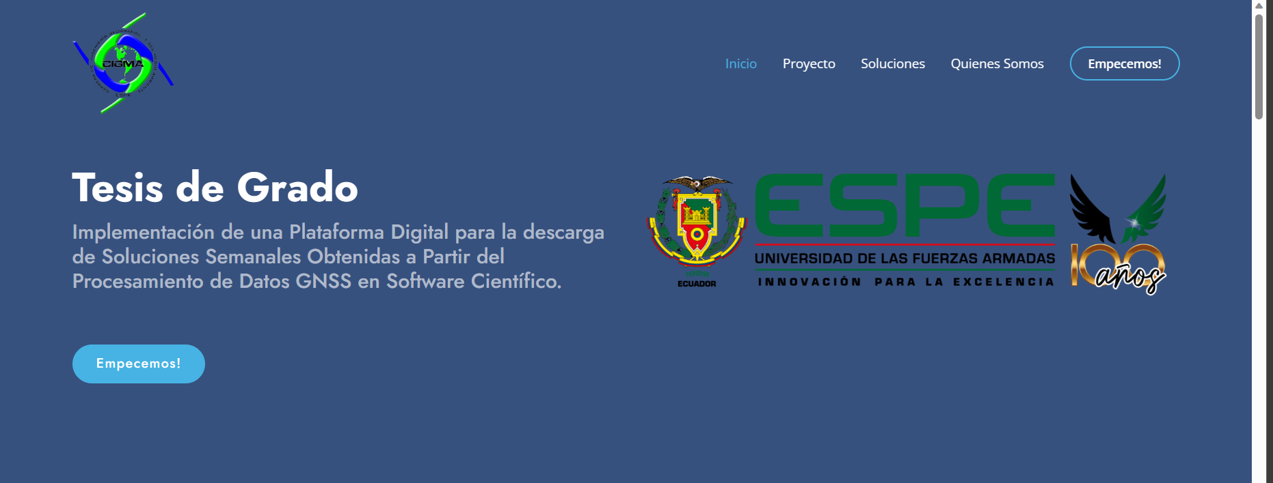
Figura 2. Presentación de la plataforma web
Descripción del Proyecto
La sección "Sobre el Proyecto" proporciona una descripción detallada del proyecto de investigación (Figura 3). Se presentan los objetivos del proyecto y la importancia de este para solventar las necesidades de obtener soluciones señales procesadas con software científico. Además, se menciona de forma resumida la generación de soluciones semanales mediante el procesamiento de observaciones GNSS mediante el software GAMIT/GLOBK y se resalta la importancia de la validación de la precisión de las soluciones obtenidas.
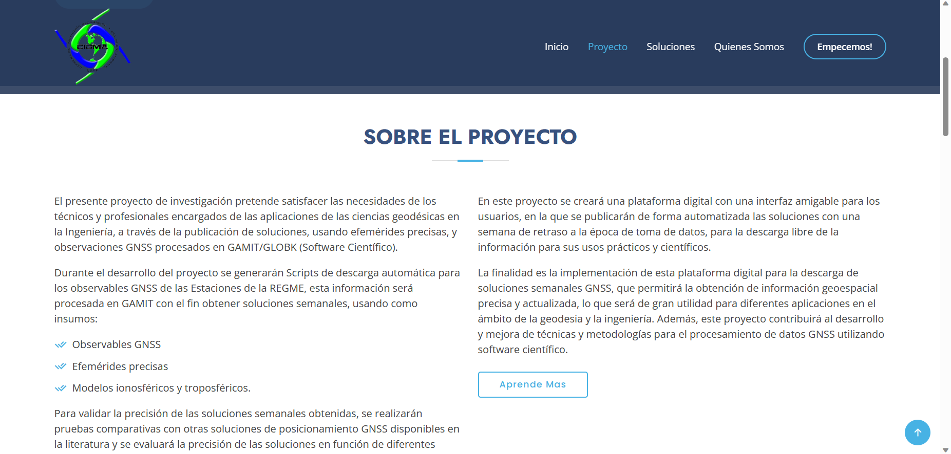
Figura 3. Visualización de la sección “SOBRE EL PROYECTO”

Interacción de Usuario
Cada "icon-box" contiene un ícono de descarga y un enlace que permite a los usuarios acceder a las soluciones semanales (Figura 4). Al hacer clic en el enlace, los usuarios pueden descargar directamente los archivos.crd para su uso.
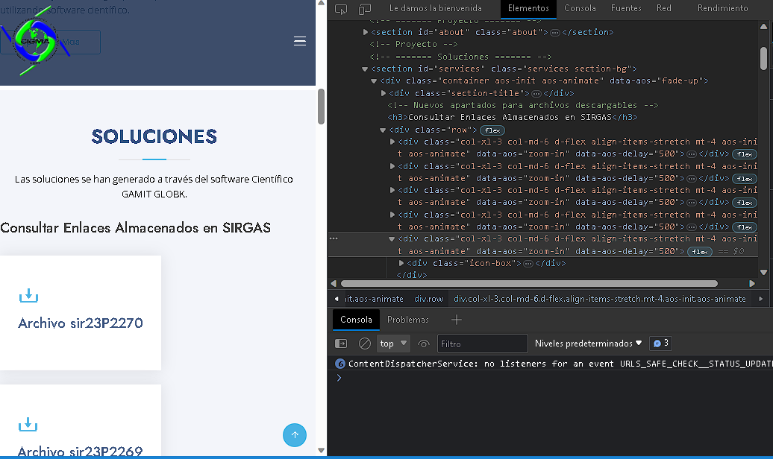
Figura 4. Visualización en la consola de elementos de los componentes presentes en los “icon-box”
Publicación de soluciones.
A continuación, se presentan los archivos para la descarga de soluciones generadas a partir del software GAMIT/GLOBK. Además, se utilizaron scripts para recopilar archivos.crd de un sitio web externo (https://www.sirgas.org) para ser visualizados en la página web donde los usuarios pueden descargar las soluciones semanales de ambas fuentes haciendo clic en los enlaces como se muestra en las figuras 5 y 6.
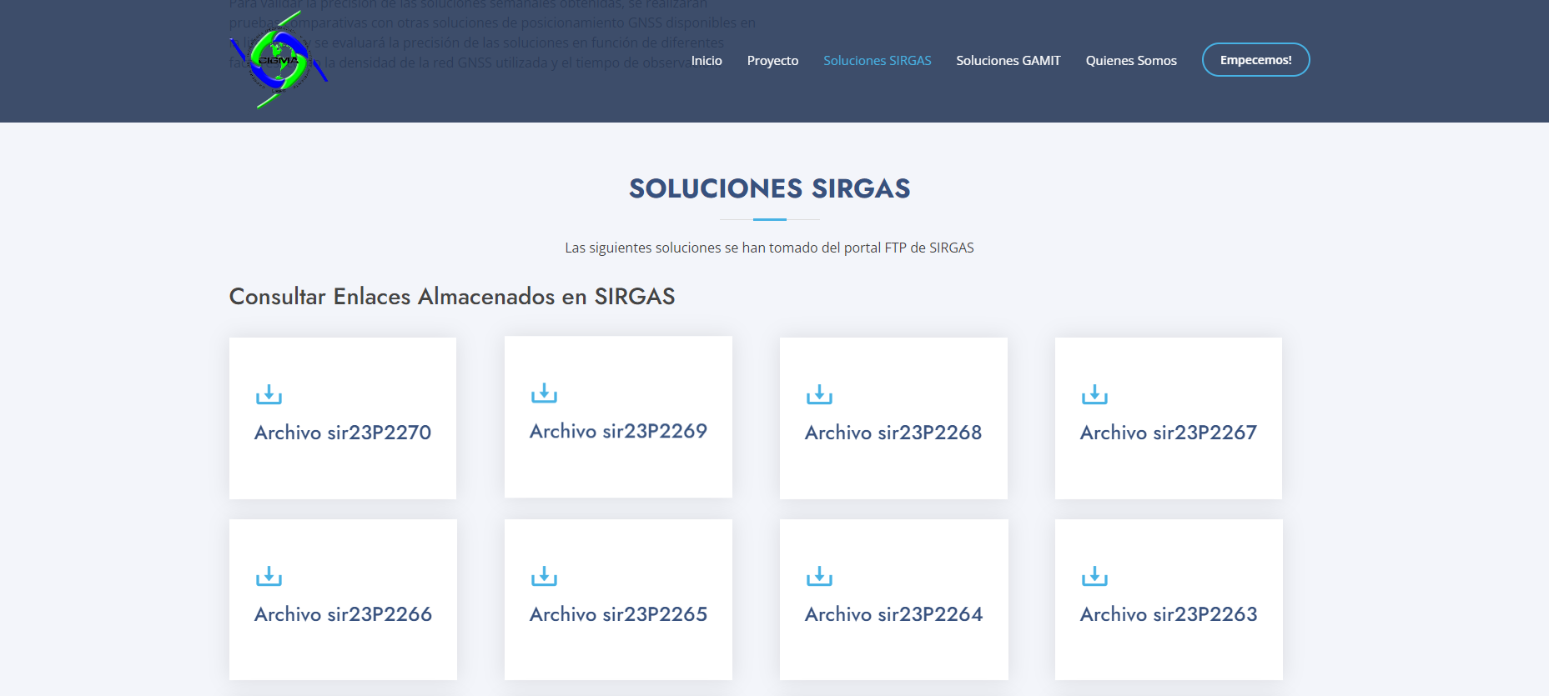
Figura 5. Publicación de soluciones SIRGAS.

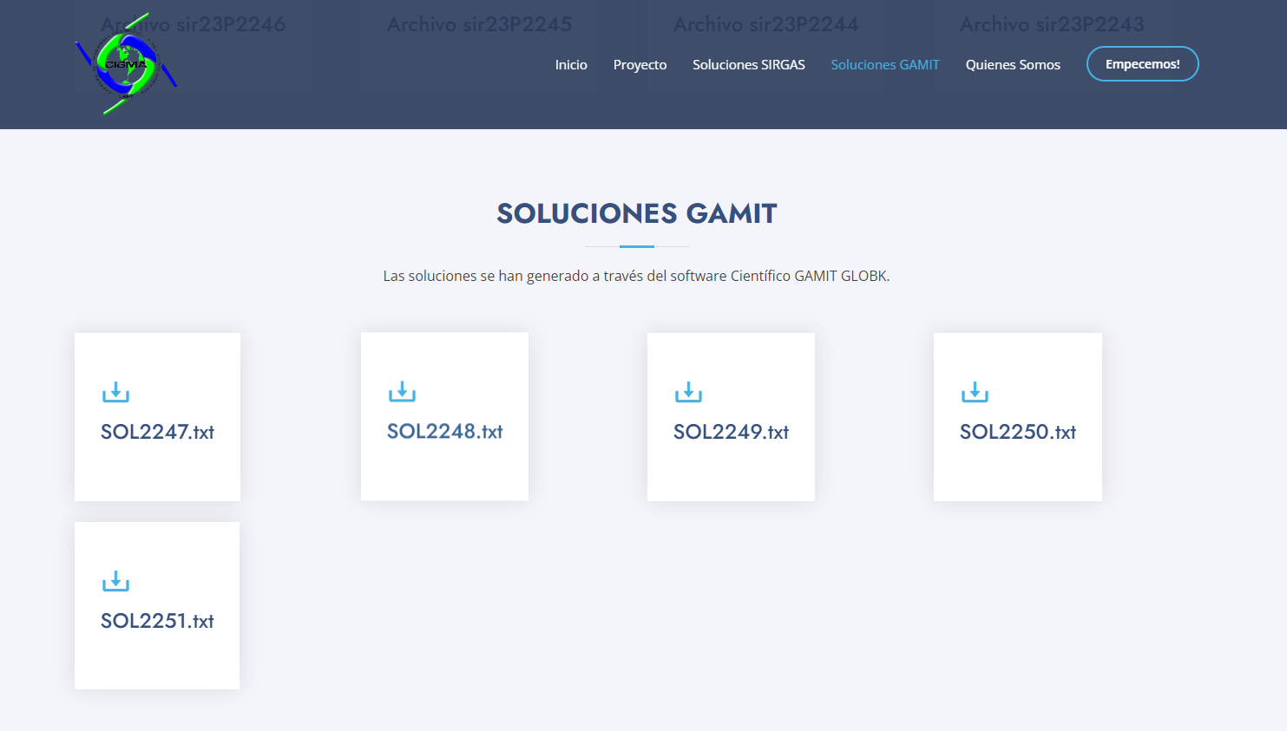
Figura 6. Publicación de soluciones generadas con GAMIT/GLOBK

Además, de la descarga de los archivos.crd, como resultado principal de la publicación del servidor se generó un servidor a través de FILEZILLA, que conecta el host con la base de datos de ordenador, de modo que los archivos subidos al host, son publicados de forma automatizada en la plataforma web. Para la subida de información en el servidor web se han adquirido credenciales a las que se limitará el acceso por motivos de confidencialidad y seguridad en los datos del servidor. De modo que solamente los autores tienen acceso a las credenciales para la publicación de la información en el servidor.
Para la publicación de la plataforma web, se usó el dominio generado con la plataforma Hostinger: https://www.solucionessemanales.com/. La Figura 7. es un código Quick Response (QR), mismo que se vincula al enlace de la plataforma web.
Figura 7. Código QR de enlace a la plataforma web
CONCLUSIONES
El procesamiento en software científico GAMIT/GLOBK permitió generar soluciones de calidad con algunas excepciones, debido a la calidad de los datos RINEX, posibles interferencias de fase, y ausencia de suficientes observaciones de las estaciones.
Se debe tomar en cuenta en el procesamiento la forma correcta en la que deben estar los archivos de configuración, los cuales son causantes de la mayor cantidad de errores durante el procesamiento, de modo que la investigación contribuye con la actualización de información sobre procesamiento de datos GNSS en el software científico GAMIT/GLOBK.
En cuanto a la creación de la plataforma WEB, se usó la plataforma de alojamiento web Hostinger, esta ha permitido la creación de un espacio en línea donde los usuarios pueden acceder a las soluciones generadas por GAMIT/GLOBK (generadas por el procesamiento autónomo de las observaciones GNSS) y SIRGAS (las soluciones SIRGAS dependen de su disponibilidad en su directorio) de manera conveniente y eficiente. La programación web desempeñó un papel crucial en la construcción de esta plataforma, permitiendo la creación de una interfaz amigable y funcional para la navegación y búsqueda de información.
La implementación de tecnologías como CSS y JavaScript es fundamental la experiencia del usuario al proporcionar una apariencia atractiva y funciones interactivas de descarga. La inclusión de fuentes personalizadas y el uso de archivos de bibliotecas externas han mejorado la identidad visual del sitio y han facilitado la presentación de datos de manera clara y legible. Además, la conexión entre Hostinger y FileZilla permitió una transferencia fluida de archivos, garantizando la actualización constante de la plataforma y la disponibilidad de datos actualizados.
Se ha generado una conexión rápida entre el almacenamiento local y el host, también se evidenció la ventaja en la visualización y descarga de las soluciones al estar disponibles sin la necesidad de tener un servidor funcional (encendido) todo el tiempo, lo que demuestra la relevancia y utilidad de esta herramienta.
Se ha abordado con éxito la aplicación de la técnica de procesamiento de datos GNSS mediante GAMIT/GLOBK y la implementación de un servidor web para la difusión de información geoespacial.
Los resultados obtenidos han demostrado que se pueden obtener de forma autónoma, soluciones GNSS mediante el uso de software científico como GAMIT/GLOBK. Además, la creación de la plataforma web ha permitido un acceso conveniente y eficiente a las soluciones generadas, en un lapso de tiempo de 3 a 4 semanas muy por debajo de las soluciones SIRGAS, lo que ha sido el principal objetivo de esta investigación.
Dado que la plataforma puede manejar datos sensibles, se deben implementar medidas de seguridad robustas, como la encriptación de datos y la autenticación de usuarios, para garantizar que la información esté protegida de posibles amenazas y accesos no autorizados

REFERENCIAS

Acosta, M., Vargas, Equipo Técnico REGME – CEPGE. (2016). Formulario nformativo de la Estación de Monitoreo Continuo ESPE - EPEC. Quito: IGM.
Alves, H. (2009). Avaliação de modelos estocásticos no posicionamento GNSS. Programas de Pós-graduação da CAPES.
Barraza, B., & Tarrío, J. (2020). Procesamiento de datos GNSS con software libre a partir de datos SIRGAS. Santiago de Chile: Universidad Santiago de Chile.
Do Cumulonimbo, O. (07 de Febrero de 2015). Sistema de posicionamiento basado en satelites (GNSS). Obtenido de El vuelo de la Gran Avutarda: https://greatbustardsflight.blogspot.com/.../sistemas-de-posicionamiento-basados-en.html?m=1
ESRI. (s.f.). GNSS y dispositivos de ubicación. Obtenido de ESRI: https://pro.arcgis.com/es/pro-app/latest/help/mapping/device-location/gnss-and-location-devices.htm
Galarraga, L., & Jaramillo, A. (2021). Análisis de soluciones y precisiones de posicionamiento de datos GNSS de estaciones REGME, con constelaciones GPS y GLONASS, empleando GAMIT/GLOBK y Bernese. Quito: ESPE.
Instituto Geografico Militar. (s.f.). RED GNSS DE MONITOREO CONTINUO DEL ECUADOR – REGME. Obtenido de REGME: http://www.geoportaligm.gob.ec/wordpress/
Jiménez, S., González, M., Ramírez, J., & Medina, H. (2018). Cálculo de coordenadas GPS con software libre, comercial y procesos online, utilizando órbitas rápidas en intervalos estáticos cortos y largos. Colima: GEOS.
Kierulf,H.,Steffen,H.,Barletta,V.etal(2021).A GNSS velocity field for geophysical applications in Fennoscandia. Journal of Geodynamics, 146. http://dx.doi.org/10.1016/j.jog.2021.101845
Luna, M. (2017). Contribucion a la definicion de un modelo de velocidades de la corteza terrestre del Ecuador a partir de datos GNSS. Madrid: Universidad Politecnica de Madrid.
Pazmiño, E., & Bravo, E. (2013). PROTOCOLO DE UTILIZACIÓN DE DATOS DE LA RED DE MONITOREO CONTINUO GPS/GNSS A TRAVÉS DE LA WEB, UN SERVICIO CON FINES DE INVESTIGACIÓN, PROYECTOS DE DESARROLLO, SEGURIDAD NACIONAL Y COMUNIDAD EN GENERAL. Quito: IGM.
Sampedro, A., & Danilo, S. (2012). Cálculo de coordenadas de alta precisión mediante el uso de software científico GAMIT/GLOBK en líneas base mayores a 100 kilómetros. ESPE.
Sone, Pyae & Satirapod, Chalermchon & Andrei, Constantin-Octavian. (2016). Sagaing Fault slip and deformation in Myanmar observed by continuous GPS measurements. Geodesy and Geodynamics. 7. 10.1016/j.geog.2016.03.007.
Wang, Q., Liu, S., Wang, F., Liu, H., Liu, Y., Yu, L., . . . Dong, Y. (2022). Quantifying Carbon Sequestration Service Flow Associated With Human Activities Based On Network Model On The Qinghai-Tibetan Plateau. Bijing: Beijing Normal University.

